### Revisión del Sitio Web de Carlos

URL: http://www.cefempruebas.x10.mx/lucia/

#### 0. Primer vistazo

* Todo parece estar en orden.
* Los enlaces funcionan, pero el título de cada página no cambia (todas son "CENTRO DE ESTÉTICA").
* Los enlaces están bien enlazados.
* La hoja de estilo CSS está bien conectada.

#### 1. Pruebas de funcionalidad

He probado que la web funcione bien en general, incluyendo cosas básicas como la navegación y el scroll.

a) El menú está en su lugar.

b) El formulario tiene un fallo en el que un enlace contiene todo el formulario(corregido en local).

c) El logo del sitio no lleva al index.

#### 2. Pruebas de compatibilidad

La web funciona bien en diferentes navegadores pero:

a) Navegadores:

* Chrome: Tarda en cargar en Chrome por el peso de las imágenes.
* Opera: Tarda en “viajar” entre páginas con los enlaces.
* Firefox: OK.
* Edge: OK.

b) Sistemas operativos:

* Apple: No probado.
* Windows XP: No probado.

c) Dispositivos:

* iPhone 12:
  + Los elementos del menú se descolocan un poco.
* Android:
  + Igual que en iPhone.
* Tablet:
  + Se adapta muy bien a este tamaño.
* TV:
  + Todo bien.(similando una TV con la aplicación “ResponsivelyApp”)

#### 3. Pruebas de rendimiento

He medido qué tan rápido carga la página con:

**Google PageSpeed:**

**Resultados en móvil:**

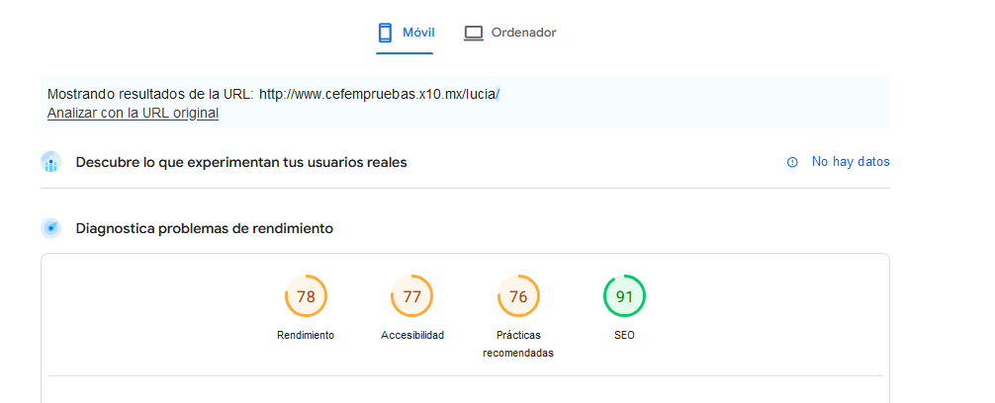

**Resultados en ordenador:**

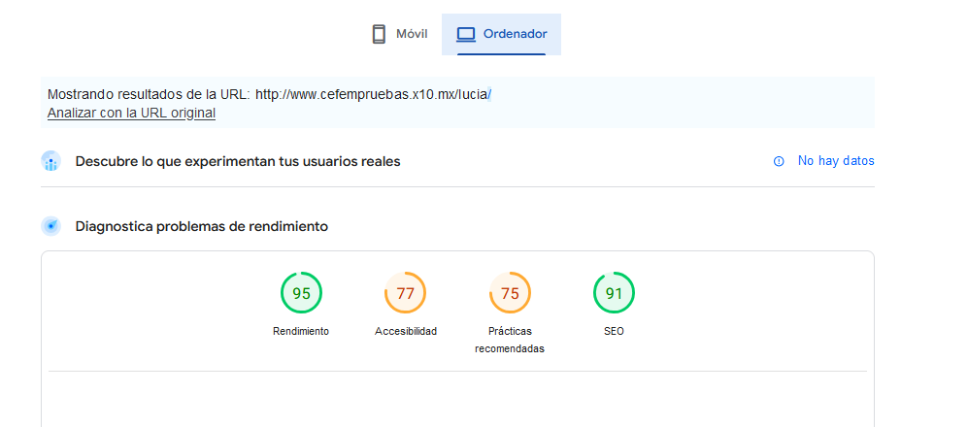

**Tiempos de carga:** <https://www.webpagetest.org/>

* Hemos agotado el tiempo de uso.

**Optimización de imágenes:** Las imágenes son grandes, especialmente la del fondo del sitio.

#### 4. Pruebas de seguridad

Comprobé si la web tiene un certificado de seguridad (SSL) y si hay posibles vulnerabilidades, sobre todo en el uso de cookies y formularios.

* ¿Tiene certificado?: No.
* Vulnerabilidades: Ninguna encontrada.

#### 5. Pruebas de usabilidad

Probamos la web desde la perspectiva del usuario para ver si es fácil de entender y usar.

**Pruebas de diferentes usuarios:**

* Experiencia del usuario:
  + Los elementos de la página son claros y usables.
* Puntos importantes de la web:
  + Botón de reserva, formulario de contacto, servicios 🡨 Correcto.
* ¿Tiene elementos redundantes? No
* ¿El usuario se ha perdido? No

**Herramienta de estudio de usabilidad:** [https://wave.webaim.org/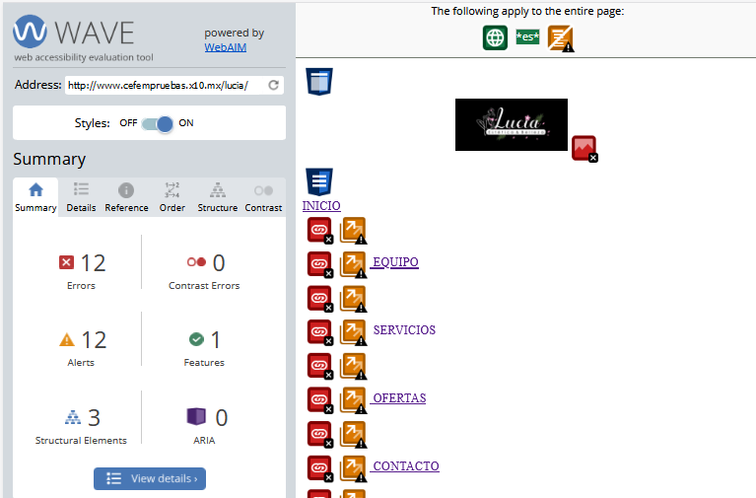](https://wave.webaim.org/#)

* No se utilizan etiquetas semánticas. Cabecera sin especificar.

#### SEO:

**Estudio de palabras clave:**

* Las imágenes algunas tienen ALT otras no.
* Tiene buenas palabras clave: centro de estética en Santander, tratamientos corporales, tratamientos faciales, depilación, masajes, belleza, spa, estética avanzada, depilación láser, masajes relajantes, cuidado de la piel, tratamientos antiarrugas, exfoliaciones corporales, terapias faciales, servicios de estética".
* Tiene Favicon.